Créer une feuille de présence par mois et par bénévole

* **Cliquer sur** -> HP-Fichiers-partages -> ENTREPOT MESNIL RAOUL -> ADMINISTRATIF -> PRESENCE - > Creation et gestion
* **Ouvrir :** Création2

**1\ REMPLIR LES DATES**

**Remplir :**

* Date de début période été

À changer tous les ans

* Date de début période Hiver
* Date de fin période hiver

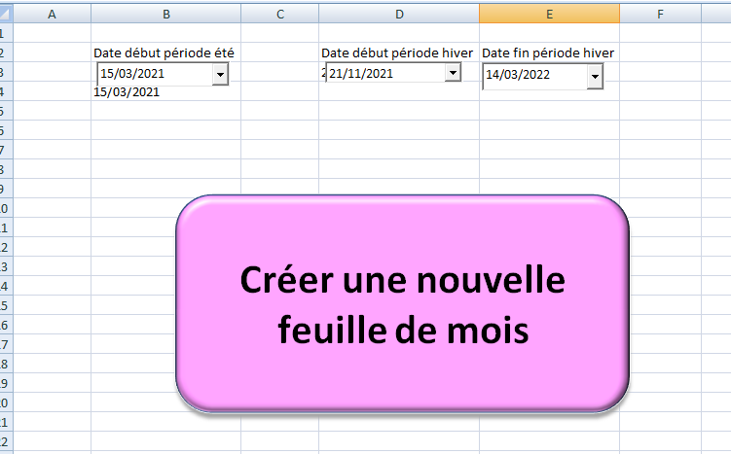

Pour **changer une date** :

1

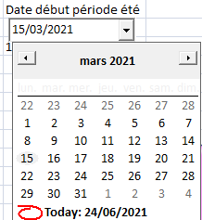

1. Cliquer sur la flèche vers le bas
2. Sélectionner le jour

2

**2\ APPUYER SUR LE GROS BOUTON ROSE ET REMPLIR LE FORMULAIRE POUR CHOISIR LE MOIS**

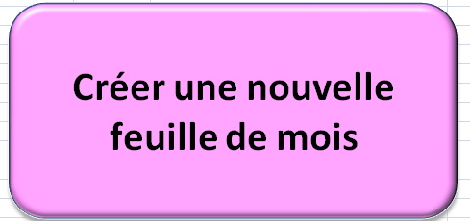

Choisir le fichier contenant les informations du mois choisi

(*généralement dans -> HP-Fichiers-partages -> ENTREPOT MESNIL RAOUL -> ADMINISTRATIF -> PRESENCE* )

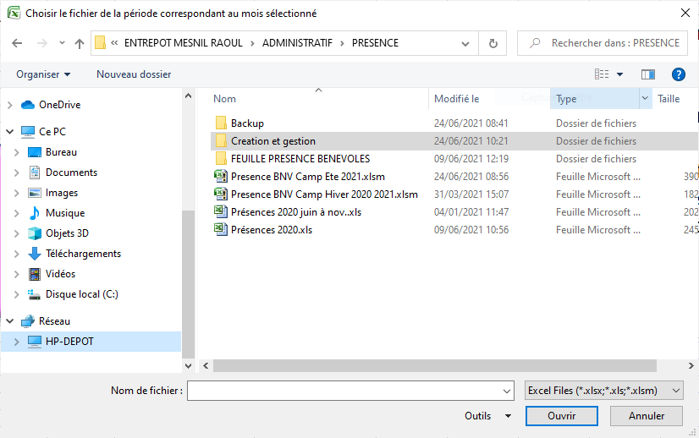

**/ ! \ Si le fichier existe déjà :**

* Déplacer le fichier du mois du dossier Feuilles de Mois (contenu dans Création et Gestion) dans un autre dossier ou bien supprimer le.

## 3\ Mettre À jour le tableau

Lorsque le programme est terminé, cliquer sur **Mettre à jour le tableau**

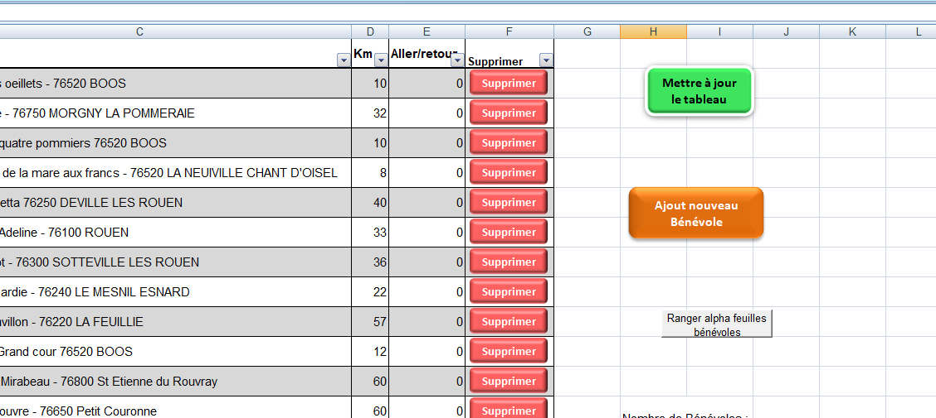

**Sauvegarder** et fermer le fichier

**Les fichiers se trouvent dans** -> HP-Fichiers-partages -> ENTREPOT MESNIL RAOUL -> ADMINISTRATIF -> PRESENCE - > Création et gestion -> Feuilles de Mois

Gérer les bénévoles

* **Cliquer sur** -> HP-Fichiers-partages -> ENTREPOT MESNIL RAOUL -> ADMINISTRATIF -> PRESENCE - > Creation et gestion -> Gestion
* **Ouvrir :** Feuille de présence

**1\ AJOUT NOUVEAU BÉNÉVOLE**

* Cliquer sur le **bouton orange (Ajouter un nouveau bénévole)**



* Remplir **nom** et **prénom** (+ éventuellement Adresse et km)

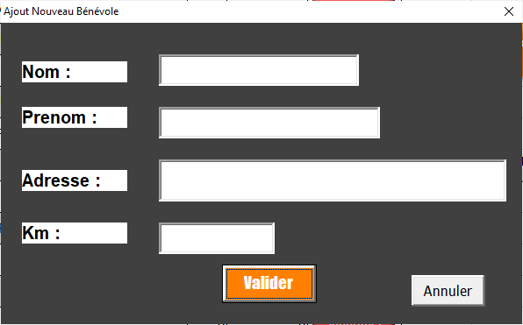

**2\ SUPPIMER UN BÉNÉVOLE**

* Cliquer sur le bouton **supprimer** de la ligne du bénévole
* Valider en cliquant sur **OK**

**3\ MODIFER UN BÉNÉVOLE**

* Cliquer sur le **nom** du bénévole

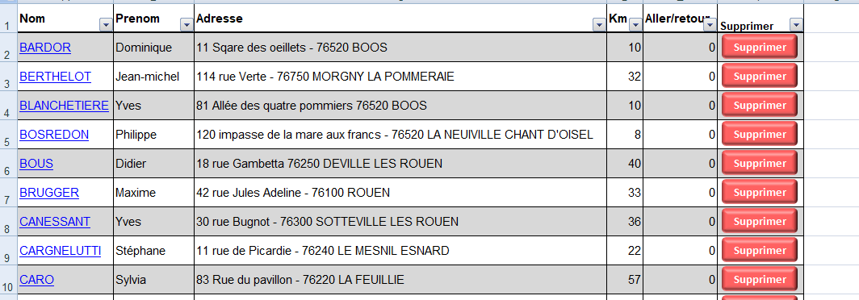

* Modifier les infos sur sa page
* Retourner sur la feuille **Gestion**

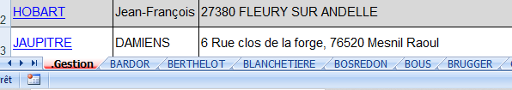

* Cliquer sur **Mettre à jour le tableau**

Créer un graphique

* **Cliquer sur** -> HP-Fichiers-partages -> ENTREPOT MESNIL RAOUL -> ADMINISTRATIF -> PRESENCE - > Creation et gestion
* **Ouvrir :** Graphiques
* Aller dans la feuille **Création**
* Cliquer sur créer un graphique



* Choisir le fichier du mois choisi

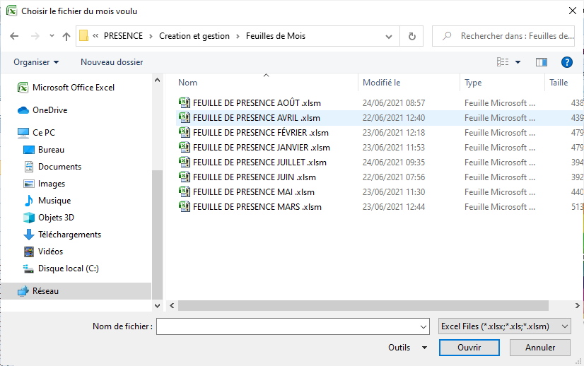

**Les fichiers se trouvent dans** -> HP-Fichiers-partages -> ENTREPOT MESNIL RAOUL -> ADMINISTRATIF -> PRESENCE - > Création et gestion -> Feuilles de Mois

* Choisir un **autre** fichier de mois
* Ajouter autant de mois que vous le désirer
* Quand vous avez terminé, cliquez sur **non**

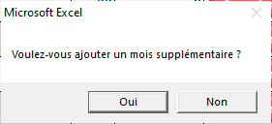

**Le graphique est créé !**

